Od 1 czerwca rozpoczynają funkcjonowanie Miejskie Parkingi Niestrzeżone zarządzane przez spółkę Komunikacja Autobusowa Sp. z o.o.
Miejskie Parkingi Niestrzeżone (MPN) objęte opłatami za parkowanie. Opłaty za parkowanie godzinowe i dobowe można uiścić w urządzeniach na parkingach (parkomatach lub kasach parkingowych) gotówką lub kartą płatniczą.
Uprzejmie informujemy, że w związku ze zmianą systemów parkingowych na parkingach przy ul. Legionów (P11), Placu Mickiewicza (P12) i Bałtyckiej/Żeromskiego (P15) nieczynne są szlabany, a płatności prosimy dokonywać w nowych parkomatach (stare kasy parkingowe są nieczynne). Jest to rozwiązanie przejściowe. Za utrudnienia przepraszamy.
Na parkingu przy ul. Bałtyckiej/Wojska Polskiego funkcjonuje system rejestracji wjazdu i wyjazdu oparty na odczycie tablic rejestracyjnych – przy opłacie w kasie parkingowej proszę wprowadzić nr rejestracyjny pojazdu.
Na pozostałych Miejskich Parkingach Niestrzeżonych funkcjonuje system oparty na parkomatach – należy wprowadzić nr rejestracyjny pojazdu i dokonać opłaty za przewidywany czas parkowania.
Dla posiadaczy Karty Wyspiarza i Karty Wyspiarza Senior ustalone są stawki preferencyjne.
Zakup biletu dobowego uprawnia do skorzystania z ulgi w przejazdach komunikacją miejską przez czas parkowania dla maksymalnie 5 osób podróżujących wspólnie.
Zachęcamy ponadto do nabywania abonamentów parkingowych upoważniających do parkowania długotrwałego. Płatności za abonamenty parkingowe możliwe są jedynie przelewem na rachunek bankowy nr 04 1020 4795 0000 9502 0519 8314 w banku PKO BP SA. Po odbiór abonamentu należy zgłosić się do Komunikacji Autobusowej – Dział Infrastruktury przy ul. Grunwaldzkiej 72 (przy przejściu granicznym Świnoujście – Garz) w godz. 9-15.
Szczegółowy cennik stanowiący załącznik do Zarządzenia Prezydenta znajduje się pod linkiem
Dla przypomnienia – Miejskie Parkingi Niestrzeżone to:
- P6 – parking przy ul. Norberta Barlickiego/Bunkrowa – ok. 25 miejsc
- P7 – parking przy ul. Norberta Barlickiego – ok. 45 miejsc
- P8 – parking przy ul. Włodzimierza Steyera – 140 miejsc (w tym 4 dla autobusów/autokarów)
- P9 – parking przy ul. Ignacego Daszyńskiego – 90 miejsc
- P10 – parking przy ul. Rybaki – 80 miejsc
- P11 – parking przy ul. Legionów – 184 miejsca
- P12 – parking przy placu im. Adama Mickiewicza – ok. 100 miejsc
- P13 – parking przy ul. Wojska Polskiego / Jacka Malczewskiego – 63 miejsca
- P14 – parking przy ul. Bałtyckiej / Wojska Polskiego – ok. 150 miejsc
- P15 – parking przy ul. Bałtyckiej / Stefana Żeromskiego – 76 miejsc;
Ponadto Komunikacja Autobusowa zarządza parkingiem P5 działającym w systemie Parkuj i Jedź (P&R) przy ul. Barlickiego, który jest parkingiem bezpłatnym. Czas bezpłatnego parkowania jest ograniczony do max. 16 godzin, w ramach których przysługuje użytkownikowi bilet na darmowe przejazdy komunikacją miejską dla max. 5 osób podróżujących wspólnie.
Parking ten posiada 120 miejsc dla samochodów osobowych oraz 5 dla autobusów/autokarów.
Parking P&R jest wyposażony w system rejestracji wjazdu i wyjazdu oparty na odczycie tablic rejestracyjnych – po zaparkowaniu można udać się do kasy parkingowej, wpisać nr rejestracyjny pojazdu i pobrać bilet komunikacji miejskiej o którym mowa powyżej. Bilet ten należy posiadać przy sobie w trakcie przejazdu komunikacją miejską i okazać do kontroli na wezwanie osób upoważnionych do kontroli.
Poniżej mapa z lokalizacją Miejskich Parkingów Niestrzeżonych i Parkingu P&R:
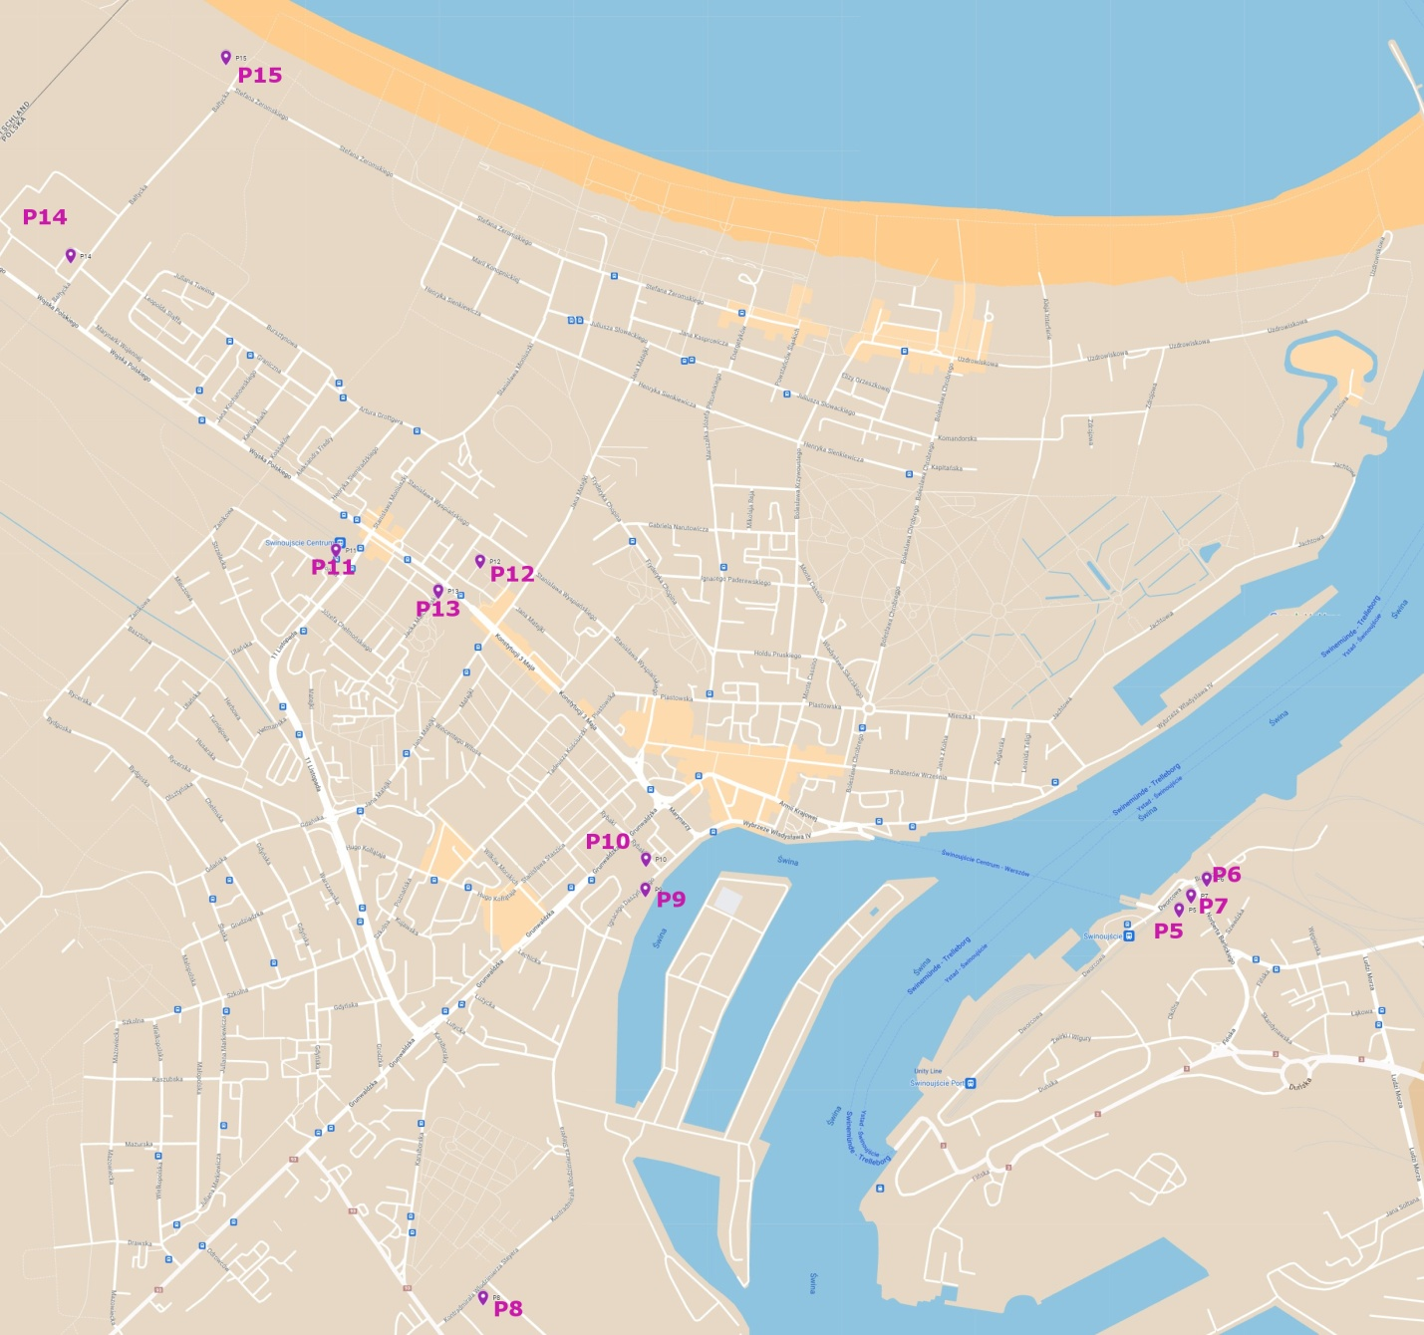
Szczegółowe regulaminy Miejskich Parkingów Niestrzeżonych oraz Parkingu P&R stanowiące załącznik do uchwały Rady Miasta są dostępne pod linkiem
Reklamacje i skargi należy składać w biurze Komunikacji Autobusowej Sp. z o. o., ul. Karsiborska 33a, 72-600 Świnoujście lub na adres mailowy: sekretariat@ka.swinoujscie.pl

Wszelkie inne informacje można uzyskać w biurze Komunikacji Autobusowej Sp. z o. o., ul. Grunwaldzka 72, 72-600 Świnoujście, w dni robocze w godzinach 9.00 -15.00. lub pod nr telefonu +48 91 577 97 76.

